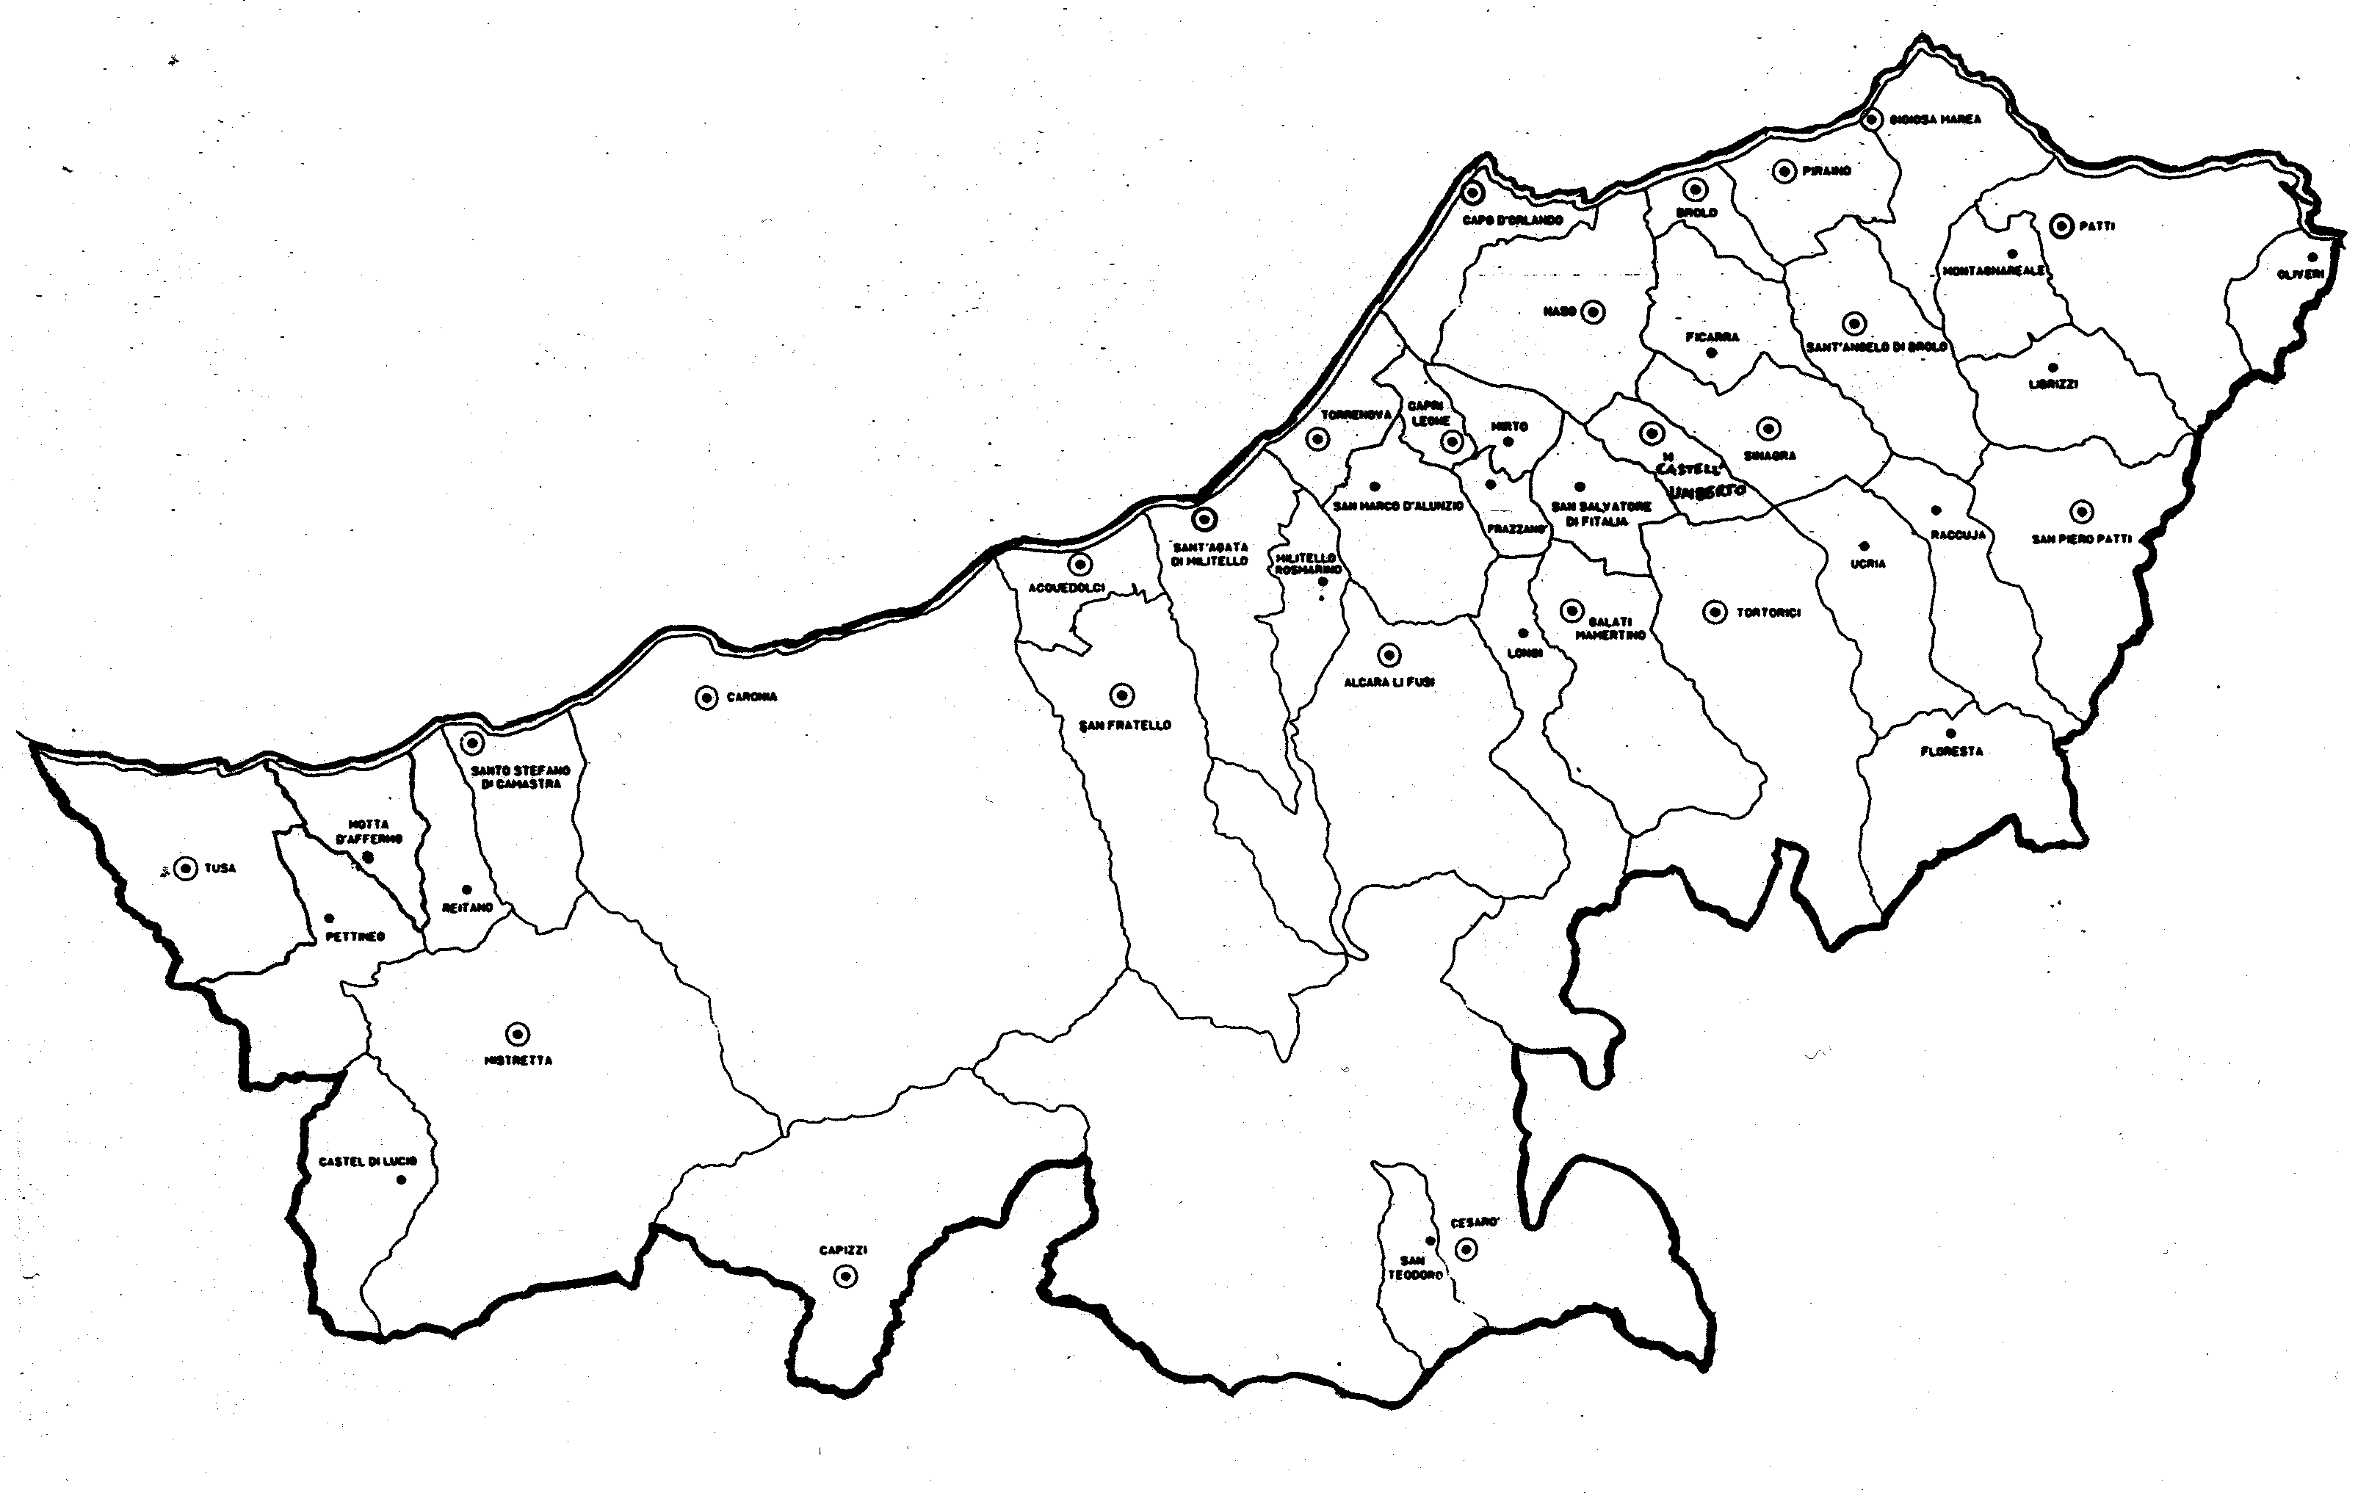
« Gesù mi ha tratto da morte
e configurato a sé: è la mia Pasqua!»
Carissimi,
avvicinandosi la Pasqua e ritornando con lo sguardo del cuore sul logo del Giubileo della Misericordia che ho consegnato alle Parrocchie, trovo una grande consolazione rispecchiandomi in quella persona sulle spalle di Gesù: non solo sono tratto dalla morte, ma pure vestito con la veste nuziale e, ancora di più, man mano che sono portato alla luce scopro che il Signore mi trasmette i suoi tratti fisionomici. Mi fa suo somigliante.
Oh grandezza della Misericordia!
Non si contenta di perdonarmi: mi vuole come Gesù!
E vuole anche che io guardi me stesso, ciascuno di voi, il mondo intero, con i suoi occhi. La Misericordia di Dio non è un semplice condono, ma una trasformazione dello sguardo, del cuore e della vita. Mi piacerebbe sentire che anche voi state provando questa consolazione spirituale.
Con voi, inoltre, vorrei condividere le espressioni con cui vediamo e ci rivolgiamo nella fede a Cristo Signore.
Insieme alla presente Lettera riceverete anche una scheda su cui scrivere qualcosa su Gesù, il Padre e lo Spirito Santo.
Con calma, quando siete tutti riuniti in famiglia, provate ad ascoltare il cuore e a scrivere con molta semplicità ciò che sentite.
Vi ringrazio fin d’ora. Buona Pasqua! Con la mia benedizione.
 Ignazio Vescovo
Lettera alle
Famiglie

DIOCESI DI PATTI
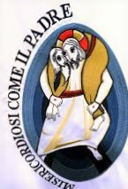
Giubileo straordinario della Misericordia

4. Indulgenza
Varcare la Porta Santa, con le modalità e le condizioni prescritte, ha come frutto l’Indulgenza plenaria da applicare a sé o ai defunti.
Cos’è l’Indulgenza nella nostra visione di Fede?
Una volta confessati i peccati e ricevuta l’assoluzione, perché parliamo di Indulgenza? Non è inclusa nel perdono?
Prima di rispondere dobbiamo richiamare la visione che noi cristiani abbiamo della vita e del peccato.
Riguardo alla vita: essa non si limita al tempo della sua comparsa su questa terra, ma, essendo dono di Dio, è destinata alla risurrezione e all’eternità. Questo ovviamente ha come riflesso una diversa valutazione delle azioni umane. Per esempio, l’omicidio. In questa prospettiva, pur rimanendo un reato gravissimo, non riesce a compromettere del tutto la vita nel suo insieme. Vedi i martiri.
Riguardo al peccato: esso è tale se visto dentro le dinamiche della relazione. Nel nostro caso: con Dio, con il prossimo, con se stessi, con il creato. Questo vuol dire che il peccato non è la semplice trasgressione di una norma, ma la ferita che tale trasgressione provoca. Tradire un patto, più che una punizione della legge, richiede un risanamento della relazione ferita. E tale risanamento riguarda entrambi le parti. Il peccato, infatti, ferisce per primo chi lo fa.
Il peccato ha sempre degli effetti “mortali”, che il perdono non può annullare: se io brucio la casa di una persona e poi chiedo ed ottengo il perdono, l’altra persona resta sempre senza casa; a me incombe il dovere di riparare (la penitenza); se io non ho i mezzi per rifare quella casa e sopravviene un amico che, per amicizia, mi soccorre e pensa lui a costruirla, allora il frutto del peccato è finalmente riparato (indulgenza).
Gli effetti mortiferi del peccato, mio o degli altri poco importa, sono enormi – anche se non immediatamente visibili – e coinvolgono tutti, per cui tutti dobbiamo adoperarci ad annullarli, ricorrendo a quello speciale tesoro che è in consegna alla Chiesa costituito dai meriti del sacrificio di Gesù e dei santi. Ottenere l’Indulgenza vuol dire, quindi, attingere a questo tesoro per riparare gli effetti del mio peccato e, nello stesso tempo, fare penitenza per unirsi al sacrificio di Cristo in riparazione dei peccati altrui, vivi o defunti. (4. Continua)

Piccolo dizionario del Giubileo

